Thème : « Création de valeur et performance »

Question de gestion
Peut-on mesurer la contribution de chaque acteur à la création de valeur ?

La création de valeur, une finalité partagée par les organisations

Objectifs poursuivis

- Identifier les différentes formes de valeur créées par les organisations
- Comprendre les mécanismes de la création de valeur
- Appréhender la répartition de la valeur ajoutée entre les partenaires de l’entreprise
- Apprendre à lire et interpréter des documents comptables
- Initier une réflexion sur son orientation postbac

À partir des éléments en annexe, vous répondrez aux questions posées.

Séance 1 : Quels sont les outils comptables au service de la création de valeur ?
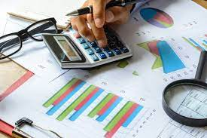

Annexe 1
- Utiliser trois mots clés pour présenter les fonctions de la comptabilité.

- Nommer « l’année civile » en comptabilité.

- Identifier les documents comptables nécessaires à la prise de décision stratégique.

- Expliquer la différence entre un compte de résultat et un bilan comptable.

Annexe 2
- Visionner la vidéo « Comprendre le compte de résultat » : expliquer les notions de charges et de produits, illustrer vos réponses par des exemples. Identifier les trois rubriques qui composent le compte de résultat.

- Visionner la vidéo « Comprendre le bilan comptable » : expliquer les notions d’actif et de passif, illustrer vos réponses par des exemples. Identifier les deux catégories d’actifs.

Séance 2 : Comment mesurer et répartir la valeur ajoutée ?

Pour vous accompagner dans votre exploration sur le sujet de la création de valeur, nous utiliserons la situation d’une entreprise POL MARIA. L’entreprise POL MARIA SAS a été créée en 12/06/2016. Elle fabrique des sacs en cuirs « old school » (sacs à main, sacs de voyages, cartables) et commercialise des accessoires de mode (parapluies, chapeaux...)

Vous êtes actuellement en stage au sein de l’entreprise et vous intégrez le service « compta » pendant une semaine. Le responsable de service vous accueille en vous questionnant sur vos connaissances de base en comptabilité et gestion. Il vous confie un compte de résultat et vous demande d’exploiter quelques données.

Son objectif est vous montrer que le compte de résultat est un document qui permet d’estimer la richesse créée par l’entreprise et d’observer la façon dont elle se répartit.

Annexe 3
- À partir du compte de résultat de l’entreprise POL MARIA SAS, identifier les données suivantes : le CA de l’activité « sacs en cuir », le CA de l’activité « Accessoires de mode ».

Annexe 4
- Déterminer le montant des consommations intermédiaires.

- Mesurer la valeur ajoutée de l’entreprise.

La valeur ajoutée de l’entreprise POL MARIA sert à rémunérer l’ensemble des acteurs économiques qui ont contribué au processus de création de richesse, mais qui sont-ils ? Comment sont-ils rémunérés ? Comment les identifier ?

À partir du compte de résultat de l’entreprise, compléter le schéma ci-dessous :
- Qui sont les acteurs rémunérés par la valeur ajoutée ?
- Comment sont-ils rémunérés ?
- Quel est le montant versé à chacun des partenaires de l’entreprise POL MARIA ?
Vous l’exprimerez en € et en % de la valeur ajoutée.

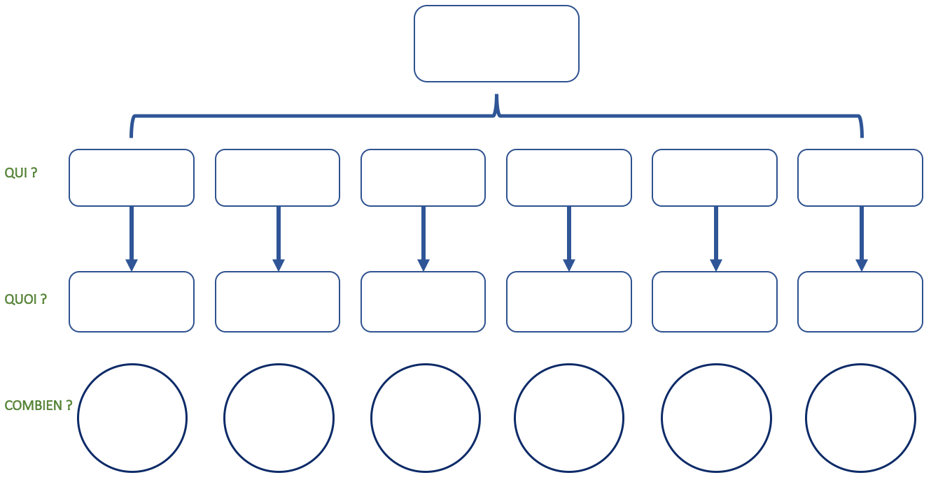

Séance 3 : Comment mesurer la valeur financière ?

Après avoir passé quelques jours auprès du responsable de service et des différents collaborateurs, vous commencez à trouver des repères et vos missions débutent.

Vous avez pris l’habitude de manipuler les documents comptables. Cette semaine on vous sollicite pour travailler sur la valeur financière de l’entreprise.

Vous commencez par analyser le compte de résultat. Vous savez distinguer chacune des opérations.

Annexe 3
- Retrouver par le calcul le montant du bénéfice réalisé en 2021. Proposer une formule générale pour estimer le résultat net comptable d’une entreprise.

- Mesurer l’évolution en pourcentage du résultat net comptable entre 2021 et 2020, en sachant qu’en 2020, sa valeur était de 165 650 €. Commenter le résultat obtenu.

- Mesurer l’évolution en pourcentage du chiffre d’affaires entre 2021 et 2020, en sachant qu’en 2020, sa valeur était de 2 383 300 €. Commenter le résultat obtenu.

- Apprécier la situation de l’entreprise en comparant les résultats obtenus aux questions 11 et 12.

Ensuite, vous analysez le bilan comptable. Vous savez distinguer les données. N’hésitez pas à poser des questions pour dissiper les doutes.

Annexe 5
- Déterminer l’actif net comptable de l’entreprise POL MARIA SAS à partir de la formule suivante :

Actif Net Comptable = Total des actifs – Total des dettes

- Observer les données du passif : identifier les données correspondant à l’actif net comptable.

Séance 4 : Comment prendre en compte la valeur partenariale ?

Au-delà des contraintes de gestion et des impératifs économiques, l’entreprise POL MARIA met aussi l’accent sur la valeur partenariale. Cette forme de valeur s’inscrit dans une démarche de responsabilité sociale de l’entreprise. Les managers ont à cœur de prendre en compte les attentes des différentes parties prenantes et de les intégrer dans le processus de prise de décision.

- En vous appuyant sur la répartition de la valeur ajoutée, commencez à identifier des parties prenantes (internes/externes) de l’entreprise. Complétez ce travail par un travail de réflexion : quels acteurs entrent en interaction avec l’entreprise POL MARIA au quotidien ?

Annexe 6
- Proposez pour chacune des parties prenantes identifiées précédemment leurs attentes respectives vis-à-vis de l’entreprise.

- Justifiez l’importance pour une entreprise de prendre en compte les attentes de ses parties prenantes.

Annexe 1 : La comptabilité en quelques mots
La tenue d’une comptabilité est obligatoire pour les entreprises. Elle remplit trois rôles : les pièces comptables (ex : factures…) servent de preuve en cas de litige avec un partenaire. Les informations comptables permettent de déterminer le bénéfice fiscal servant de base au calcul de l’impôt sur les sociétés. Ce sont surtout des outils de gestion qui permettent la prise de décision et le pilotage de l’entreprise. A la fin de chaque exercice comptable, l’entreprise doit établir des documents financiers (un compte de résultat et un bilan comptable). Un exercice comptable est une période de temps de 12 mois. Le compte de résultat mesure les flux (monétaires et physiques) de l’entreprise au cours d’un exercice comptable. C’est le « film » de l’activité de l’entreprise pendant 12 mois. Le bilan comptable est une « photographie » du patrimoine de l’entreprise à un moment donné (souvent au 31/12 de l’année). Il recense l’ensemble des biens et des dettes de l’entreprise.

Annexe 2 : « Comprendre le compte de résultat et le bilan comptable »

Bilan comptable

Bilan comptable
Compte de résultat

Annexe 3 : Le compte de résultat de l’entreprise POL MARIA SAS au 31/12/2021

Compte de résultat au 31/12/2021
Charges | 2021 | Produits | 2021
Charges d’exploitation  Achats de marchandises  Achat de matières premières  Autres achats et charges externes  Salaires  Impôts et Taxes  Charges sociales  Dotations aux amortissements  Charges Financières  Charges exceptionnelles  Impôts sur les bénéfices | 60 300  1 695 525  2 100  360 000  22 800  195 000  58 665  23 595  0  55 160 | Produits d’exploitation  Ventes de marchandises  Production vendue  Produits financiers  Produits exceptionnels | 95 400  2 488 065  0  0
Total des charges | 2 473 145 | Total des produits | 2 583 465
Résultat net comptable | 110 320 | Résultat net comptable
TOTAL GENERAL | 2 583 465 | TOTAL GENERAL | 2 583 465

Annexe 4 : Des consommations intermédiaires à la valeur ajoutée

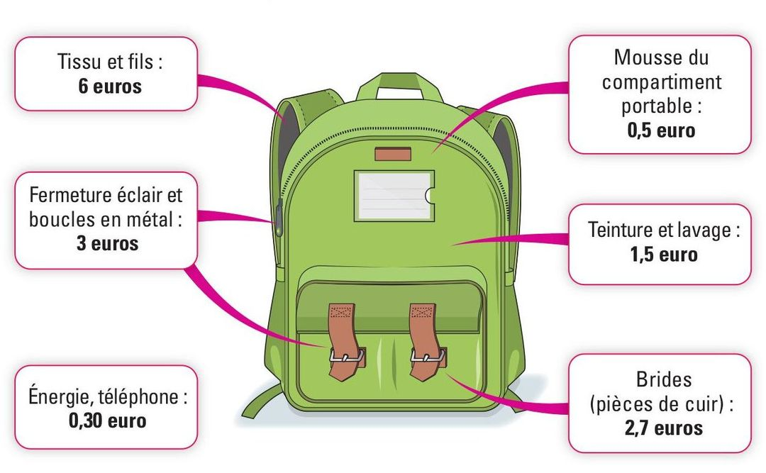
Les consommations intermédiaires sont des biens utilisés et transformés dans le processus de production : ce sont les matières premières, les marchandises achetées destinées à être revendues, les autres achats et charges externes (frais d’assurance, factures énergétiques...)

La valeur ajoutée correspond à la richesse par une entreprise sur une période donnée. Elle se mesure de la façon suivante : VA = CA - CI

Annexe 5 : Le bilan comptable de l’entreprise POL MARIA SAS au 31/12/2021

Bilan comptable au 31/12/2021
Actif | 2021 | Passif | 2021
Actif immobilisé  Fonds de commerce  Terrains  Constructions  Autres immobilisations corporelles  Total actif immobilisé  Actif circulant  Stock de produits finis  Stock de marchandises  Créances clients  Autres créances  Disponibilités  Total actif circulant | 204 500  288 320  211 300  137 500  841 620  90 000  30 000  1 505 000  121 000  16 600  1 762 600 | Capitaux propres  Capital  Réserves  Résultat de l’exercice  Total capitaux propres  Dettes  Emprunts auprès des établissements de crédits  Dettes fournisseurs  Dettes fiscales et sociales  Dettes sur immobilisations  Autres dettes  Total dettes | 500 000  46 850  110 320  657 170  540 000  652 850  103 200  200 000  451 000  1 947 050
TOTAL GENERAL | 2 604 220 | TOTAL GENERAL | 2 604 220

Annexe 6 : Les parties prenantes d’une entreprise

Pour vous aider à progresser...

Comprendre les verbes de consignes
« Expliquer » : Faire comprendre avec clarté.
« Identifier » : Reconnaître la nature d’un fait, d’un phénomène.
« Déterminer » : Trouver un résultat.
« Commenter » : Rédiger des observations sur un fait.
« Exposer » : Présenter de façon structurée.
« Apprécier » : Porter un jugement, rédiger un commentaire

Atteindre mes objectifs
Je suis élève en classe de 1ère STMG, je m’interroge sur mon orientation, sur mes capacités. Je peux m’appuyer sur des outils simples pour m’aider à organiser mon travail, mes idées...
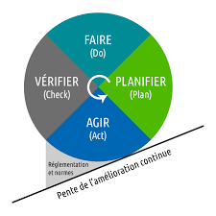
1. Je planifie ma semaine : J’organise mon temps de travail, je n’attends pas que les devoirs s’empilent, je traite les informations dès qu’elles sont connues...

2. Je travaille quotidiennement : j’apprends, je fais et refais mes exercices, je prépare des questions à poser sur ce que je n’ai pas compris...

3. Je suis mes résultats : je consulte mes résultats, je m’interroge quotidiennement...

4. Quand une organisation fonctionne, je la pérennise...

Organiser mes semaines
Je n’ai pas encore l’habitude de m’organiser seul dans mon travail, je peux utiliser un tableau KANBAN...Une feuille A3 par semaine, des « post-it » de toutes les couleurs et c’est parti.

Les métiers de la comptabilité et de la gestion
Quelles voies d’accès ?

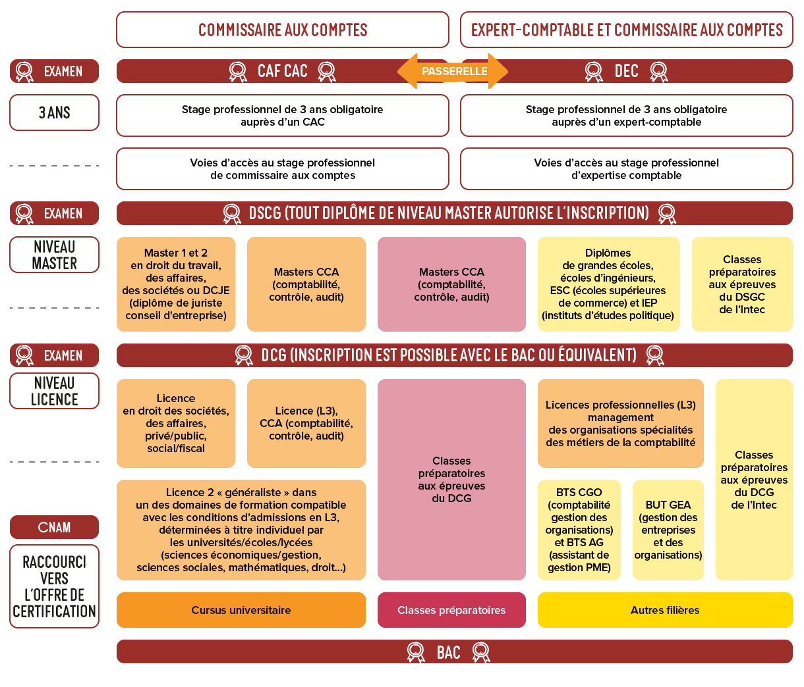

CA : Chiffre d’affaires

